Техническое задание
№ п/п | Код по ОКПД 2 | Наименование товара | Описание (характеристики) объекта закупки |  |  | Единица измерения | Количество
№ п/п | Код по ОКПД 2 | Наименование товара | Наименование характеристики | Значение характеристики или диапазон или конкретное значение характеристики | Единица измерения характеристики
1 | 2 | 3 | 4 | 5 | 6 | 7 | 8
1 | 22.22.13.190 | Ящик "Профи комфорт" (Полимербыт)  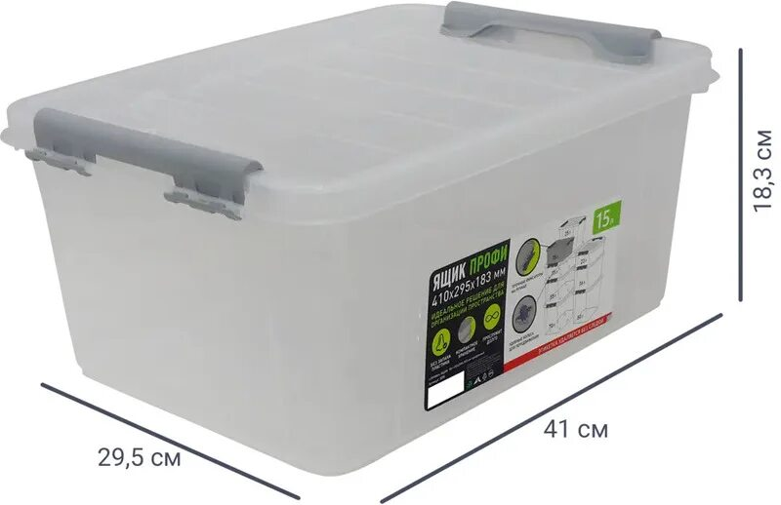 | Объем | 15 | Литр | Штука | 66
1 | 22.22.13.190 |  | Длина | 410 | мм | Штука | 66
1 | 22.22.13.190 |  | Ширина | 295 | мм | Штука | 66
1 | 22.22.13.190 |  | Высота | 183 | мм | Штука | 66
1 | 22.22.13.190 |  | Цвет | Прозрачный |  | Штука | 66
1 | 22.22.13.190 |  | Крышка | Да |  | Штука | 66
1 | 22.22.13.190 |  | Ручка | Нет |  | Штука | 66
1 | 22.22.13.190 |  | Материал | Полипропилен/ пластик |  | Штука | 66
1 | 22.22.13.190 |  | Перфорированный | Нет |  | Штука | 66
1 | 22.22.13.190 |  | На ножках/с роликами | Нет |  | Штука | 66
1 | 22.22.13.190 |  | С защелками | Да |  | Штука | 66
1 | 22.22.13.190 |  | Количество отделений | 1 |  | Штука | 66
Условия исполнения контракта:
1. Срок поставки:10 (десять) рабочих дней со дня заключения контракта.
2. Гарантийный срок товара составляет не менее 12 (Двенадцати) календарных месяцев со дня поставки.
3. Место поставки: 163000 г. Архангельск, пр-т Троицкий д. 115, склад.
3. Документы к товару: при поставке поставщик обязуется предоставить:
- копии деклараций о соответствии или сертификатов соответствия (в случае если товар включен в единый перечень продукции, подлежащей обязательной
сертификации, или в единый перечень продукции, подтверждение соответствия которой осуществляется в форме принятия декларации о соответствии).
4. Цена Контракта включает в себя: стоимость товара, расходы, связанные с доставкой, разгрузкой-погрузкой, размещением в местах хранения Заказчика,
стоимость упаковки (тары), маркировки, страхование, таможенные платежи (пошлины), НДС (если применяется), другие установленные налоги, сборы и иные
расходы, связанные с исполнением Контракта.
5. Поставщик поставляет товар в упаковке завода-изготовителя, позволяющей транспортировать его любым видом транспорта на любое расстояние,
предохранять от повреждений, загрязнений, утраты товарного вида и порчи при его перевозке с учетом возможных перегрузок в пути и длительного хранения.

